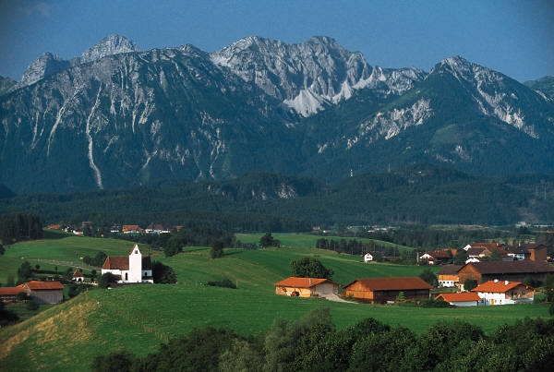BEZPIECZNIE W GÓRACH

1. **Wychodząc w góry, w miejscu pobytu zawsze zostawiamy wiadomość o trasie wycieczki i planowanej godzinie powrotu**. Zanim jednak wyruszycie w trasę przydadzą się przewodniki i mapy turystyczne do zaplanowania wycieczki. Trzeba bowiem poznać przebieg wybranego szlaku, sieć schronisk turystycznych w pobliżu trasy, oszacować czas marszu. Przyda się też informacja o lokalizacji szałasów, schronów, koleb i leśniczówek - stanowią schronienie w przypadku nagłej zmiany pogody.
2. Podstawą ekwipunku zdobywcy gór jest wygodne obuwie. W plecaku przede wszystkim powinien znaleźć się telefon komórkowy z naładowaną do pełna baterią i zapisanymi numerami **Górskiego Ochotniczego Pogotowia Ratunkowego - 601 100 300 oraz numerem alarmowym 985.**
3. Ponadto - pomimo, że to lato - zabieramy czapkę i rękawiczki, szalik, zapasowe skarpety (najlepiej wełniane - choć "szczypią" w nogi, to jednak nie ma lepszego sposobu na uniknięcie pęcherzy na stopach), koszulę i płaszcz przeciwdeszczowy. Nie zapominamy o podręcznej apteczce, latarce i zapałkach.
4. Kolejne ważne przykazanie górskiego piechura: Koniecznie należy zwrócić uwagę, aby dopasować rodzaj szlaku turystycznego do własnych możliwości. Trasa powinna zostać tak dobrana, by była zgodna z kondycją, stanem zdrowia, wiekiem czy warunkami atmosferycznymi.

W zależności od barwy możemy mówić o szlaku:

Kolorem czerwonym oznaczone są szlaki główne. Prowadzą one najczęściej przez rejony najbardziej widowiskowe pod względem krajobrazowym oraz przyrodniczym.

Kolor niebieski są to trasy dalekobieżne, czyli te o sporych odległościach.



Kolorem zielonym oraz żółtym znakowane są krótkie trasy, łączone najczęściej z innym szlakiem.

Kolor czarny wyznacza krótki szlak dojściowy do miejsca, w którym poprowadzenie szlaku dalekobieżnego byłoby zwyczajnie nieciekawe czy też niekorzystne.